Jaarverslag Vitesse’22

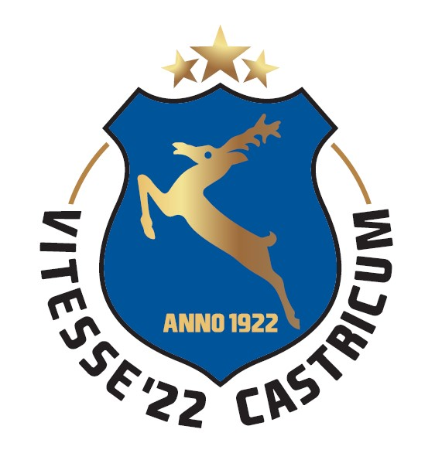

Seizoen 2023-2024

Inhoud
1. Inleiding 3
2. Visie, Missie en Organisatie 4
3. Cluster Binding 5
4. Cluster Sport 7
5. Cluster Middelen 9
6. Financiën 11
7. Uitgelicht: Natheid van de sportvelden en afgelastingen 12
8. Kerncijfers 13
9. Rooster van aftreden bestuur 15

Inleiding

Voor je ligt het jaarverslag seizoen 2023/24.

Het bestuur kijkt met tevredenheid terug op het afgelopen seizoen: op de sportieve prestaties, de georganiseerde festiviteiten, de aanschaf van duurzame materialen en uiteraard met grote waardering voor de inzet van de huidige vrijwilligers.
Helaas zijn er ook (oud) leden ons ontvallen in de Vitessefamilie.
Op het sportieve vlak zijn er verschillende kampioenschappen door Vitesseteams gehaald. Het 1e team heeft zich op verdienstelijke wijze gehandhaafd in de eerste klasse met een 3e plek op de ranglijst. Het 2eelftal is met afstand kampioen geworden in de 2e klasse en gepromoveerd. De georganiseerde festiviteiten, zoals de kavelveiling, het familietoernooi, het Zilveren Herttoernooi, diverse jeugdactiviteiten en de feestavond Vrienden van Vitesse zijn zowel sportief, organisatorisch en financieel geslaagd.
Helaas voor de vernieuwing van ons sportcomplex op de Puikman ging de samenwerking met Suprême college voor een multifunctioneel gebouw, met gebruik van de school en de accommodatie van Vitesse niet door.
Verder is de oefenkooi gerepareerd en vernoemd naar ons erelid Dub Stuifbergen tot “Dub’s oefenkooi”. Alle oude clublogo’s zijn vervangen door het nieuwe logo. De ingang van de Puikman is opgefrist met nieuwe borden.
Gesprekken en correspondentie met de gemeente over het aanleggen van één of twee kunstgrasvelden hebben tot nu toe niks concreet opgeleverd. De lang beloofde sportnota is inmiddels wel verschenen.

Op het beleidsterrein heeft het bestuur een aantal nieuwe richtlijnen opgesteld. Zo zijn er nieuwe huisregels en richtlijnen voor het gebruik van de kantine en het gebruik van de bestuurskamer geactualiseerd. Ook is er nieuw verkeersbeleid voor op de Puikman voor fietsers en vervoermiddelen.

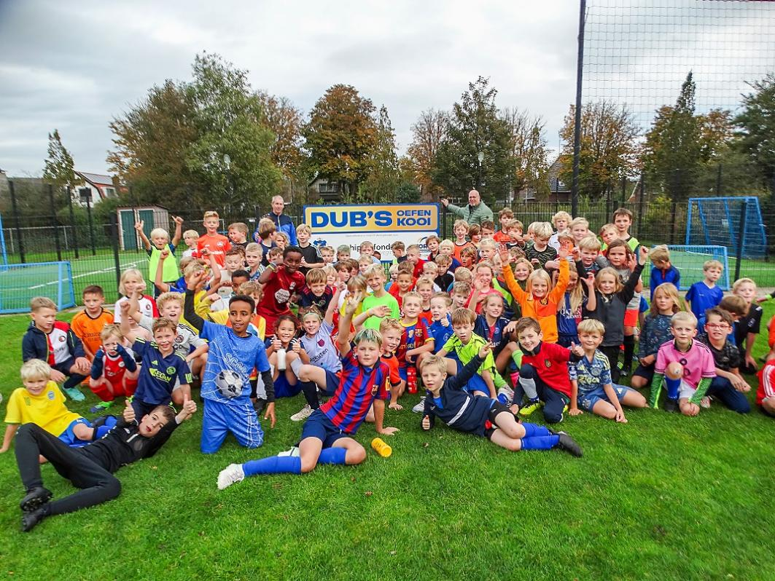

Visie, Missie en Organisatie

Missie
RKSV Vitesse’22 is een sportvereniging waar amateurvoetbal en honk- & softbal op recreatief, prestatief en competitief niveau beoefend kan worden. De vereniging hecht grote waarde aan veiligheid en respect in alle facetten van de sportieve en sociale omgang tussen leden, werknemers, vrijwilligers, tegenstanders en bezoekers. De vereniging streeft naar een klimaat dat bijdraagt aan de ontwikkeling van talent, sociale betrokkenheid, sportveiligheid, inclusie en gezondheid van haar leden.

Visie
RKSV Vitesse’22 staat bekend als een aantrekkelijke voetbalvereniging in de regio Noord-Holland Noord. Iedereen die betrokken is voelt zich voldoende uitgedaagd en gesteund door de club door:
- het aanbieden van sportmogelijkheden in elk seizoen op maat voor haar leden,
- te zorgen dat alle betrokkenen (i.c. leden, vrijwilligers, werknemers, bezoekers, en partners van de club) altijd optimaal gefaciliteerd zijn.
De visie wordt uitgewerkt in DRIE CLUSTERS die het hart van de organisatie vormen:

Cluster Binding
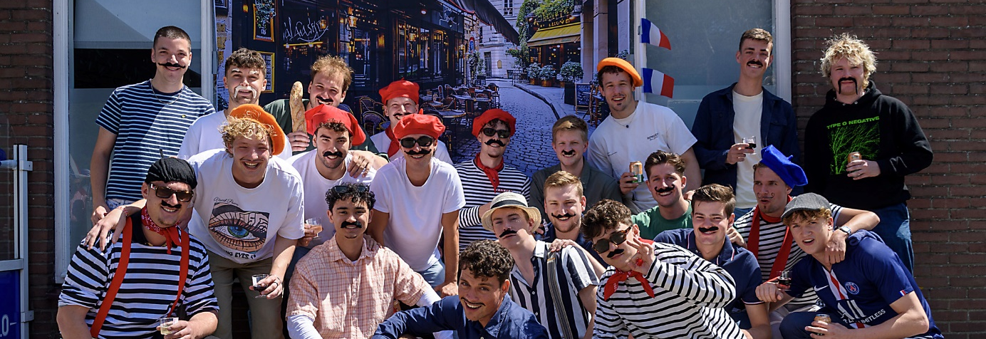

Seizoen in vogelvlucht

Vanuit het cluster Binding zijn er diverse activiteiten door commissies met succes georganiseerd.
De veiling, feestavond vrienden en vriendinnen van Vitesse’22 en het familietoernooi zijn daar het voorbeeld van. Er is een goede sfeer, gezelligheid en binding wat de club wil uitdragen, het familiegevoel, wij zijn Vitesse.
Verder is er na een derby van het eerste elftal en bij het kampioenschap van het tweede elftal een zanger geregeld.

PR en Communicatie
Afgelopen jaar heeft deze commissie met Pierre Cremers als redacteur de voorbeschouwingen en wedstrijdverslagen van Heren 1 verzorgd. Ook tussentijdse artikelen zijn door de commissie geplaatst. Gezamenlijk is er gekeken naar de verschillende uitingen op het Vitesse’22 terrein. Alle 100 jaar jubileumlogo’s zijn vervangen door het nieuwe clublogo evenals de overige uitingen ten behoeve van het nieuwe verkeersbeleid en bij de ingangsborden van de Puikman.

Voetbal Assist
Dankzij de aanschaf van twee nieuwe Club Tv’s, is wedstrijd- en PR-informatie in de kantine actueler en beter zichtbaar is. De ZHT-commissie heeft deze goed benut tijdens en rond het ZHT. Andere commissies kunnen ook relevante informatie en aankondigingen aanleveren voor bezoekers, supporters en leden.
Teams blijken de Voetbal.nl app vaker te gebruiken dan onze eigen Club App, vooral voor functies zoals aanwezigheidsregistratie en teamtaken. Dit heeft de lancering van de Club App vertraagd. Via Voetbal Assist proberen wij verbetering te bereiken in de functionaliteit.
Voetbal Assist biedt mogelijkheden om handleidingen en informatiepagina’s op de website te plaatsen, bijvoorbeeld via QR-codes. De keuken in de kantine maakt hier al gebruik van, en dit kan ook worden toegepast op andere zaken zoals kleedkamerbeheer en materiaalbeheer (bijvoorbeeld sleutels, pomp of ballen in het ballenhok).

Veilingcommissie
De jaarlijkse clubveiling heeft dit seizoen een brutobedrag van ruim €29.000,- opgebracht. De gebruikelijke eet-en-drink kavels waren wederom zeer populair. Positief is dat het publiek jonger en meer divers lijkt te worden. In de Commissie hebben diverse dames aangegeven op termijn te willen stoppen. De commissie zoekt naar opvolgers met een creatieve geest en organisatietalent.

Vrienden en vriendinnen van Vitesse ‘22
Op zaterdag 19 oktober vond de zesde editie feestavond van de Vrienden en Vriendinnen van Vitesse’22 plaats. Hoewel de opkomst iets lager was dan voorgaande jaren, met 90 aanwezigen, was de sfeer fantastisch. De vriendenkring bestaat inmiddels uit 280 leden die in dit seizoen maar liefst €14.000 hebben bijgedragen, dat grotendeels naar een goed doel naar keuze binnen de club zal gaan.
Na het eten werd de inmiddels legendarische quiz gehouden. Tijdens de pauze werden de voorgedragen goede doelen gepresenteerd , waarbij de meerderheid koos voor de vervanging van de oude geluidsinstallatie op de Puikman. Verrijdbare doelen eindigden op de tweede plaats. De avond werd feestelijk afgesloten met een liveoptreden van een zanger en zangeres, wat zorgde voor een prachtige afsluiting van een topavond.

Familietoernooi
Op zondag 16 juni 2024 werd voor de derde keer het vrienden- familietoernooi georganiseerd. Dit jaar was het EK het thema. Alle teams mochten verkleed komen. En natuurlijk kleurde het oranje op de Puikman, want in de middag konden de spelers de wedstrijd Polen - Nederland op grote schermen bekijken. Alle kinderen ontvingen een medaille en de sfeer zat er goed in na de winst van Nederland.

Er werden leuke, gezellige en fanatieke wedstrijden gespeeld. Het was geweldig om te zien hoe jong en oud samen sportief bezig waren! Natuurlijk was er ook de Mystery Guests challenge. De dag werd afgesloten met een zanger waarbij veel deelnemers mee konden zingen. Opnieuw een geslaagde dag!

Vertrouwenspersonen
In het seizoen 2023-2024 waren Caroline Buis (psycholoog) en Marcel Balm (adviseur gedrags- en cultuurverandering) samen actief als vertrouwenspersoon bij Vitesse’22. Ze waren het eerste aanspreekpunt voor leden, vrijwilligers, ouders en anderen bij meldingen van grensoverschrijdend gedrag (pesten, agressie & geweld en (seksuele) intimidatie).

Om de vertrouwelijkheid te kunnen waarborgen wordt hiervan bij minimaal zes meldingen in het jaarverslag een overzicht gegeven.
Afgelopen jaar is 1 melding ontvangen en in behandeling genomen.

Speerpunten komend seizoen
- Het invullen van de twee vacatures in het bestuur om de nu al enige jaren durende onderbezetting te verhelpen.
- Het vormgeven van een nieuwe vrijwilligerscommissie. In dit najaar zijn er vier kwartiermakers bezig geweest met het maken van een plan van aanpak om te komen tot invulling van vrijwilligersbeleid. Ook zullen de kwartiermakers potentiële commissieleden benaderen.
- Een klankbordgroep oprichten die het bestuur ondersteunt in strategische vraagstukken.
- Het in goede banen leiden van het gebruik van de kantine.
- Het instellen van een jeugdraad (2e poging)

Cluster Sport
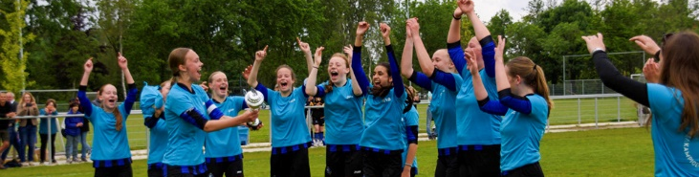

Seizoen in vogelvlucht
Sportief gezien is seizoen ’23 – ’24 goed verlopen voor Vitesse ’22. Het eerste elftal heeft zich in het laatste seizoen van het trainers duo Arjan de Zeeuw en Wouter Blokdijk wederom weten te handhaven in de 1e klasse en op een haar na de nacompetitie voor promotie gemist. Het 2e is kampioen geworden in de 2e klasse en gepromoveerd naar de 1e klasse. In het seizoen ’24-’25 verwelkomen wij Ton Pronk als nieuwe hoofdtrainer en Iwan Kolf als assistent hoofdtrainer. Verder heeft het 12e team zich ook tot kampioen gekroond. Helaas heeft dit team besloten om na één seizoen bij Vitesse ’22 als team geheel over te stappen naar FC Castricum, omdat zij liever op de zaterdag willen voetballen.

Het aantal scheidsrechters is gedurende het seizoen gegroeid en een aantal jonge vrijwilligers hebben met goed gevolg de cursus tot verenigingsscheidsrechter gevolgd. Daarnaast hebben zich eind van vorig seizoen twee zeer jonge scheidsrechters aangemeld, deze worden nu ingezet om de wedstrijden van de jeugd O11 en O12 te leiden. Op de zaterdagen en zondagen hebben we een vrij grote poule van scheidsrechters die benaderd kunnen worden om te fluiten.

Naast deze sportieve successen heeft Vitesse ’22 ook met de nodige wateroverlast te maken gehad. Door de hoeveelheid regen die het afgelopen seizoen is gevallen werden noodgedwongen een groot aantal wedstrijden afgelast. Het bestuur heeft samen met de inzet van het wedstrijdsecretariaat een regeling kunnen treffen met onze buurverenigingen ADO ’20 en FC Castricum. Hierdoor konden wij gebruik maken van de beschikbare kunstgrasvelden bij die verenigingen en toch een aantal wedstrijden door laten gaan. Het is natuurlijk een wens van de vereniging dat wij zelf de beschikking krijgen over een kunstgrasveld. Zolang wij geen beschikking hebben over een kunstgrasveld proberen wij samen met de gemeente de kwaliteit van de velden zo hoog mogelijk te krijgen, zodat wij ze wel zo optimaal mogelijk kunnen gebruiken. Gezien het aantal leden dat Vitesse ’22 heeft is dat een uitdaging en merken wij dat de velden zwaar belast worden.

Het bestuur heeft daarom een brandbrief gestuurd naar het college van wethouders van Castricum om onze situatie wederom uit te leggen. Het bestuur heeft een gesprek gehad met de verantwoordelijke wethouder dhr. Beems, waarin duidelijk werd dat de gemeente de komende jaren voor financiële uitdagingen zal komen te staan. Daarnaast wil de gemeente wachten op de uitkomst van de sportnota zodat er een algemeen beeld is wat de richting van de gemeente zal zijn voor de buitensporten in Castricum. Al met al maakt dit duidelijk dat er op korte termijn geen toezegging gedaan zal worden en wij als vereniging zelf een plan moeten gaan maken.

Ondanks deze ontwikkelingen zijn wij nog steeds een vereniging in de groei. Deze groei hebben wij voornamelijk te danken aan de jeugd waar zowel het aantal jongens als meiden dat is gaan voetballen bij Vitesse ’22 is toegenomen. Zo zijn er bij de start van het seizoen ’24 –’25 48 jeugdteams waar er in het begin van het seizoen nog twee teams bijgekomen zijn, drie futsal teams, tien seniorenteams, één veteranenteam, twee vrouwenteams en ongeveer 70 mini’s.

Dames/vrouwen voetbal
In november 2023 is Linda Schuitmann toegetreden tot het bestuur van Vitesse ’22, met als aandachtsgebied het vrouwen- en meidenvoetbal. Zij wordt hierin ondersteund door Marlies Schoon (coördinator en speelster VR1), Anne Laan (speelster VR1), Jesse Folkers (assistent HJO-meiden en trainer VR1), Marga Blommaers (oud-hoofdtrainer vrouwen en meiden) en sinds augustus Massimo Gennari (trainer MO-20 en TC-lid) .

Het team is diverse keren bij elkaar geweest waarbij ook in gesprekken met speelsters en trainers bleek dat er vooral behoefte is aan betrokkenheid en binding. Daar is door middel van twee activiteiten gehoor aan gegeven:
- Het bezoeken van een wedstrijd van de AZ-vrouwen in het AFAS-stadion, met na afloop een bijeenkomst in de kantine met hapjes, drankjes en muziek. Vitesse had een bus ter beschikking gesteld en daarmee zat de sfeer er meteen goed in.
- Een Meidendagtoernooi aan het einde van het seizoen, waarbij de teams van jong tot senior gemixt werden en clinics gegeven door Djoeke de Ridder (AZ) en Lisa Stengs (HB Kóge Women). De middag werd afgesloten met een gezellig samenzijn in de kantine.

Het vrouwenvoetbal zit bij Vitesse ’22 in de lift en met twee senioren teams en acht jeugdteams is het bestuur content met de inzet van de nieuwe vrouwenvoetbal commissie om de juiste aandacht te geven aan het vrouwenvoetbal. Ook voor komend seizoen willen we veel (sport)activiteiten voor de vrouwentak organiseren.

Technische Commissie (TC) en selectietrainers
Afgelopen seizoen vond er een trainerswissel plaats bij de selectie. Arjan de Zeeuw vertrok na vier jaar Vitesse 22 naar Odin 59 in Heemskerk. Ton Pronk (voormalig trainer IVV) met zijn (vaste) assistent Iwan Kolf zijn dit seizoen begonnen bij Vitesse. Frank Donkers is na het kampioenschap behouden voor het tweede team. Arjan Smit heeft de keeperstrainingen, met hulptrainers, uitgebreid zodanig dat de meeste keepers nu een training kunnen volgen.

Intern hebben er ook wisselingen in de Technische Commissie plaatsgevonden. Cees Welp heeft de TC verlaten evenals Bas Peeters die nog wel in de administratieve sfeer inzetbaar blijft. Cees Welp blijft trainen geven bij de Jeugd. Beide worden bedankt voor hun inzet. Nieuw bij de TC zijn John Lute, Arjan Smit en Remko de Beer. Samen met Massimo Gennari (Vrouwen) vormen ze met Jan Oldenhove de Technische Commissie.

De eerste drie genoemde TC-leden zijn voortvarend gestart met een inventarisatieronde bij jeugdtrainers, hoofd jeugdopleiding en coördinatoren. Na deze ronde wordt een jeugdopleidingsplan aangeboden aan het bestuur wat een (nieuwe) leidraad moet gaan worden.

Speerpunten komend seizoen
De grootste uitdagingen binnen het Cluster Sport voor de komende jaren zijn:
- Kwaliteit van de velden en het trainingsveld. De discussie rond een kunstgrasveld zullen actueel blijven en wij kijken dan ook uit naar de invulling van de sportnota* van de gemeente.
- Continuering van de focus op het vrouwenvoetbal, zodat het aantal vrouwelijke teams zal groeien en er een bredere selectie komt. Evaluatie van het jeugdopleidingsplan voor zowel jongens als meiden.
- Bestuderen van de mogelijkheden voor het verder inzetten van nieuwe technieken die gebruikt kunnen worden bij wedstrijdanalyses, zoals de VEO camera.
*Sportnota is inmiddels verschenen en met omliggende sportverenigingen besproken.

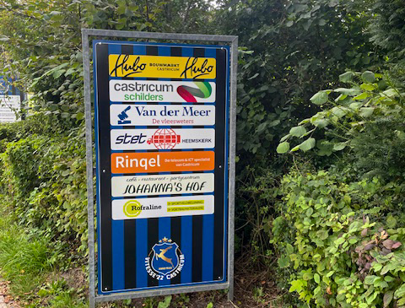
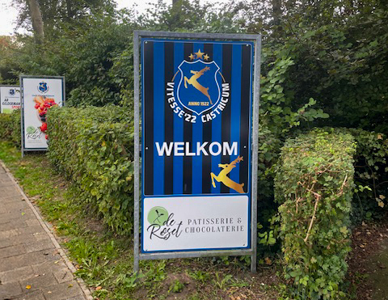
Cluster Middelen

Seizoen in vogelvlucht

Beheer en onderhoud sportcomplex
In de kantine zijn de technische voorzieningen rondom geluid, TV en internet verbeterd dankzij de ingebruikname van de glasvezelverbinding. Gasten kunnen zonder code gebruik maken van snel internet en de IT-omgeving is aangepast om apparaten eenvoudiger te kunnen bedienen.
Het vervangen van de koffiemachines heeft vertraging opgelopen. Er is in september een proef gestart met een nieuwe machine met betere koffie. Dat bleek geen onverdeeld succes te zijn, zodat verder bekeken moet worden wat de beste oplossing is om de koffiekwaliteit te verbeteren.

Samen met de PR-commissie zijn in de zomermaanden alle bordjes en stickers vervangen door exemplaren die het nieuwe Vitesse logo dragen:
- De sponsorborden langs de toegangsweg zijn vernieuwd en beter zichtbaar gemaakt;
- De aanwijzingen voor het fiets-parkeren op het terrein duidelijker gemaakt;
- Overbodige stickers en plakkaten zijn verwijderd en er zal op worden toegezien dat die niet opnieuw op deuren, muren en ramen verschijnen.
Deze aanpassingen zijn qua styling en uitvoering intensief begeleid door Reclame aan de Kust.

De ondergrond van de oefenkooi naast het A veld werd onbruikbaar door het ontstaan van kuilen. Het leverde gevaarlijke situaties op voor de gebruikers van de kooi. De herstelkosten werden door een aannemer geschat op € 12.000. Recent is het herstel uitgevoerd voor een bedrag van € 8.800. Hiervoor is van het SportAkkoord een bijdrage van € 3.000 ontvangen.

Ontwikkelingen Puikman
De voetbaltak is in seizoen 23-24 verder gegroeid en dat leidde tot uitdagingen in de kleedkamer-toedeling en de veldcapaciteit. Waar tot voor kort twee trainingsvelden voldoende waren voor ons ledenaantal, zijn nu drie trainingsvelden nodig. Omdat er geen derde trainingsveld beschikbaar is, wordt voor jeugdtrainingen uitgeweken naar het grasveld op het honk- en softbalveld.
Het gebrek aan voldoende kleedkamers is opgevangen door de aanschaf van een dubbel stel lockers. Deze staan buiten en teams kunnen er de teamtassen in opbergen, zodat de kleedkamer weer beschikbaar is van een ander team. Bekeken wordt of de huidige situering acceptabel is. Mocht het teveel inregenen, dan zal een overkapping op een andere plek worden overwogen.

Onderzoek multifunctionele accommodatie met Suprême College gestopt
Door de gemeente is een onderzoek uitgevoerd naar de mogelijkheid van het realiseren van een nieuwe multifunctioneel gebouw dat Vitesse'22 samen met het Suprême College zou kunnen exploiteren. In december 2023 heeft de gemeenteraad het voorstel hierover afgewezen.
Het bestuur heeft met de Bouw- en Ontwikkelingscommissie overlegd over het oppakken van een alternatief plan. Dit heeft nog niet tot concrete vervolgstappen geleid. In het seizoen 24-25 zal worden uitgewerkt hoe vernieuwing van de kantine en de tribune het best kan worden opgepakt en gefinancierd.

Speerpunten nieuwe seizoen
De grootste uitdagingen binnen het Cluster Middelen voor de komende jaren zijn:
- Renovatie van de tribune en de kantine en het verplaatsen van kleedkamers.
- Regenvrije opslag creëren voor team lockers als oplossing voor tekort aan kleedkamers.
- Vervangen van de leunhekken bij de velden E en F.
- Vervangen van de geluidinstallatie (buiten) op het complex.
Verbeteren van de operationele verbanden tussen commissies die raakvlakken hebben met de Sponsorcommissie, om nieuwe sponsors eenduidiger en sneller te kunnen verwelkomen.

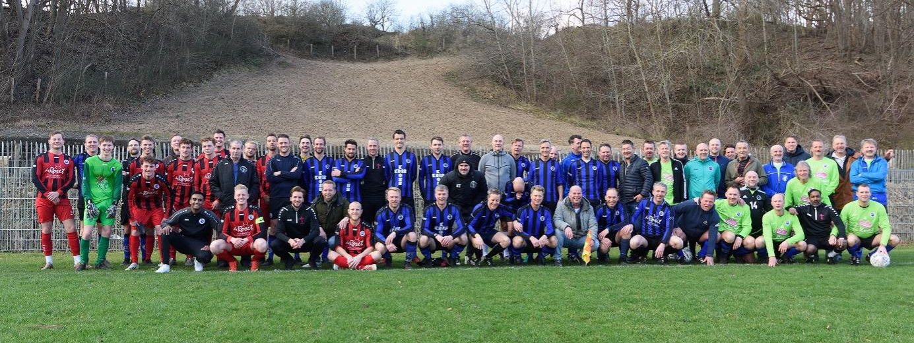

Financiën
In financieel opzicht was het seizoen 2023-2024 een normaal jaar. De gewone exploitatie kwam uit op een overschot van € 12.451. De netto veilingopbrengst bedroeg € 23.124, wat resulteerde in een totaal batig saldo van € 35.593.

De inkomsten zijn sterker gestegen dan verwacht. Dit is te danken aan hogere contributie inkomsten en een verhoging van de huur die met Forte is overeengekomen voor de BSO activiteit. De ontvangen subsidies waren ook iets hoger dan gebruikelijk.
De kantineomzet was net als in het vorige seizoen hoog. Hoewel de netto-opbrengst gelijk was aan die in seizoen 22-23 was de bruto-omzet in seizoen 23-24 duidelijk hoger. Het is deels een inflatie effect maar zeker ook een puur omzet effect. Vooral het familietoernooi in juni heeft weer een flinke duit in het zakje gedaan. Ook leverde het Zilveren Hert Toernooi een goede bijdrage. De frisse aanpak van het nieuwe ZHT-team leidde financieel tot extra sponsorinkomsten en ook tot een goede bijdrage aan de kantineomzet.

Aan de kostenkant kwamen de KNVB kosten hoger uit dan in voorgaande jaren. Dit hangt onder andere samen met het uitkomen van Heren 1 in de eerste klasse, waardoor de arbitragekosten toenemen door de inzet door de KNVB van arbitrale trio’s.

Het batig saldo wordt toegevoegd aan het eigen vermogen. Dat steeg in het boekjaar van
€ 262.794 naar € 264.987. In lijn hiermee zijn ook de liquide middelen opgelopen van
€ 195.761 tot € 240.404.

De waarde van de sportkleding op de balans is afgenomen van € 19.885 tot € 7.339.
Dat strookt met het afschrijvingsbeleid, waarin elke 4 jaar de nieuw aangeschafte tenues op de balans worden gezet en jaarlijks ¼ deel wordt afgeschreven. Dit was het derde afschrijvingsjaar en in seizoen 24-25 vindt de laatste afschrijving plaats. Dat markeert tevens het einde van het 8-jarige sponsorcontract met Ab Geldermans Sport, dat medio 2025 afloopt. De onderhandeling over voortzetting van dit contract is inmiddels gestart. Deze post staat onder de vlottende activa op de balans. Onder de voorraden staat ook een post Kleding, die betrekking heeft op kleding die niet onder het kledingplan valt. Denk hierbij aan trainersjassen, scheidsrechtershirts, etc. Hierop wordt jaarlijks afgeschreven.

Uitgelicht: Natheid van de sportvelden en afgelastingen
Wateroverlast op de sportvelden
Een positieve ontwikkeling is dat het ledenaantal in het seizoen 2023-2024 verder is toegenomen.
De groei van het ledenaantal is door het bestuur in het voorjaar van 2024 met de wethouders Sport besproken in samenhang met de natheid van de velden en het ontbreken van een kunstgrasveld. Vitesse’22 pleit al meer dan 13 jaar voor het aanleggen van een kunstgrasveld. De gebruiksintensiteit daarvan voor trainingen en wedstrijden ligt veel hoger (ca. 600 uur per jaar) dan een traditioneel grasveld (ca. 400 uur) mogelijk maakt.
Opeenvolgende wethouders hebben ons met een kluitje in het riet gestuurd. Wethouders Beems begrijpt onze wens maar hij wijst op het ontbreken van een BUCH-brede Sportnota en op forse bezuinigingen op de gemeentelijke uitgaven die vanaf 2026 noodzakelijk zullen worden.
Het betekent dat uitzicht op verbetering van de bespeelbaarheid van onze velden voorlopig niet aan de orde is.

In het seizoen 23-24 moesten relatief veel wedstrijden afgelast worden afgelast. Veel regen en waterdruk vanuit het duingebied leidde regelmatig tot door water verzadigde voetbalvelden.
In overleg met de gemeente is besloten eerder verwijderde drainage ter hoogte van het F veld en de trainingsvelden aan de duinzijde opnieuw aan te brengen. Het eerdere verwijderen hing samen met de aanleg van de poelen door de PWN. Men vreesde dat het handhaven van de drainage tot droge poelen zou leiden. De realiteit is dat de poelen veel natter zijn en blijven dan verwacht. Het weer aanbrengen van de drainage is in de zomermaanden van 2024 gedaan en het lijkt een positief effect te hebben op de afwatering van de velden E en F en van de trainingsvelden.

Risico voor de contributie inkomsten
Een negatief effect van de natheid op de velden is het vertrek van Senioren 12 naar FCC. Dit team startte in september 2023 als nieuw vriendenteam. Met de vele afgelastingen vonden zij dat de maat vol was en besloten zij in de eerste maanden van 2024 om de overstap te maken naar FCC. Het laat zien dat het voortduren van de slechte situatie voor Vitesse’22 ook een inkomstenrisico veroorzaakt.

Wateroverlast in de kantine
De recente wateroverlast in de kantine zou een gevolg kunnen zijn van een eerder door de gemeente vastgestelde knik in de riolering onder het hoofdpad. De gemeente onderzoekt hoe dit verholpen kan worden.

Mogelijke rol van de PWN in hoog grondwaterpeil
De wateroverlast bij Vitesse’22 lijkt niet op zichzelf te staan. Vanuit de bevolking en de campings komen klachten over wateroverlast in het duingebied. Terwijl velen denken dat het een gevolg is van PWN beleid om de grondwaterstand in de duinen hoog te houden, ontkent de PWN dit. Mogelijk is Vitesse’22 slachtoffer van de hoge waterstand in het naastgelegen duingebied.
Bij de nabijgelegen verenigingen FCC en ADO’20 doet het probleem zich niet voor. Het bestuur zal hierover in contact treden met de PWN en zo mogelijk ook met het Hoogheemraadschap.
De vertegenwoordigers van de gemeente houden zich over dit onderwerp op de vlakte. Zij tonen zich weinig gevoelig voor een recente suggestie vanuit het bestuur om een pompsysteem aan te leggen om overtollig water af te voeren naar de omliggende sloten.

Kerncijfers

- Ledenaantal per oktober 2024

Aantal jeugdteams : 48 incl. meiden
Aantal senioren teams : 15 incl. vrouwen
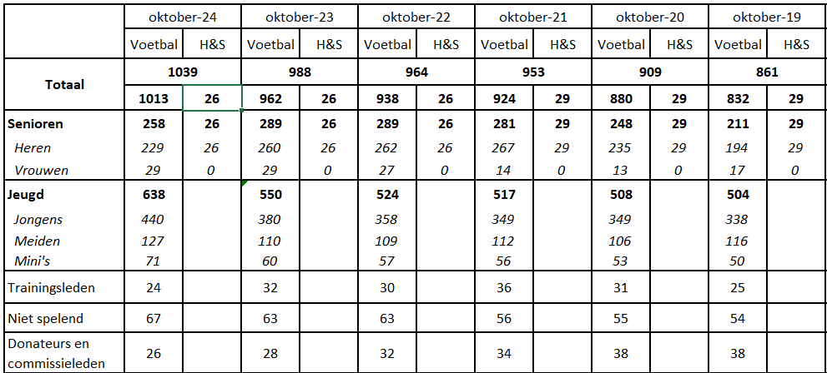
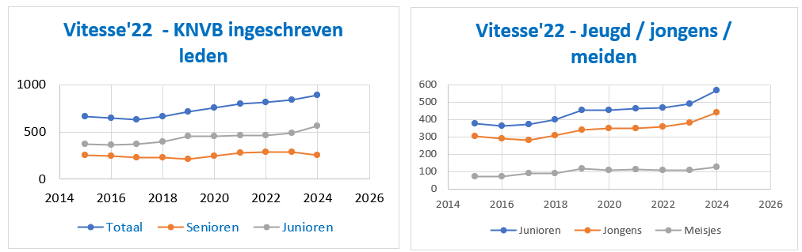

- Financiële positie

In seizoen 2023-2024 is een positief exploitatieresultaat bereikt van EUR 35.593 Zie de jaarrekening voor details hierover.

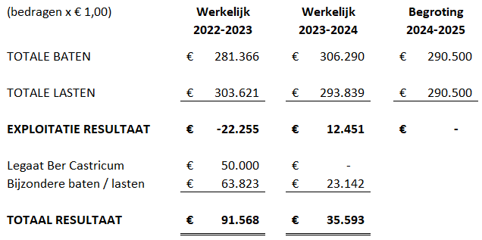

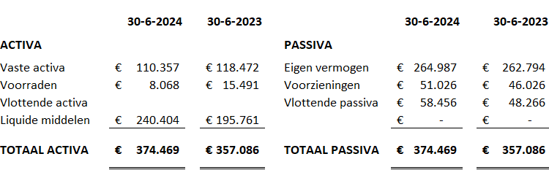

Rooster van aftreden bestuur

Artikel 13.1 van de statuten van de vereniging schrijft voor dat het bestuur uit tenminste vijf personen bestaat die senior- of erelid zijn. Jeroen Tromp heeft na 10 jaar besloten om zijn taken als bestuurslid neer te leggen. De vereniging is Jeroen zeer erkentelijk en bedankt hem voor de bewezen diensten in het bestuur. Het bestuur bestaat nu uit vijf personen en heeft een twee posities vacant.

Gert Stoppels is tijdens de vorige algemene ledenvergadering benoemd tot voorzitter.
Fons Lute is voor een nieuwe periode van drie jaar herbenoemd door de algemene leden vergadering.
Linda Schuitmann is benoemd als bestuurslid in 2023 met portefeuille Vrouwen en meidenteams.
Nick van der Himst treedt af volgens rooster en hij is beschikbaar voor herbenoeming.

Het bestuur zal bestaan uit het minimale aantal van vijf leden. Er wordt dringend gezocht naar nieuwe bestuursleden. Bij voorkeur hebben zij zeer goede contacten binnen de vereniging.
Vrouwen in het bestuur zijn zeer welkom.

